ДЕПУТАТЫ
Законодательное Собрание Новосибирской области состоит из 75 депутатов
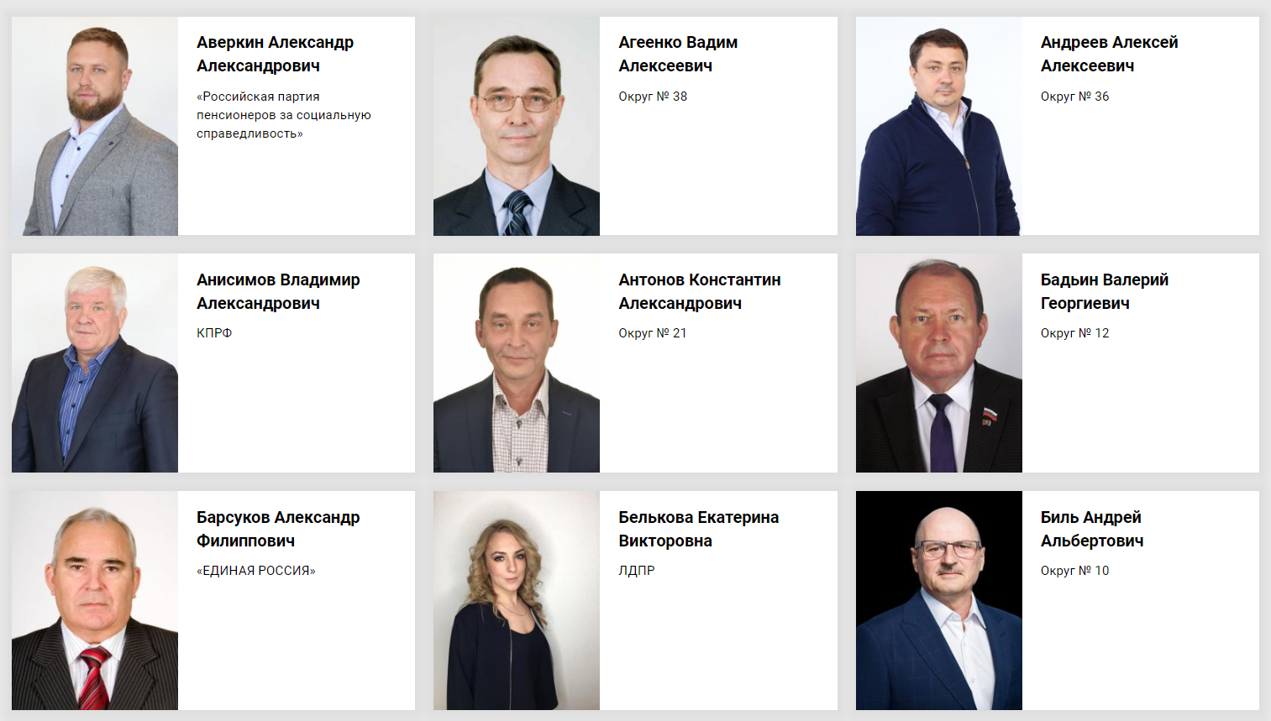
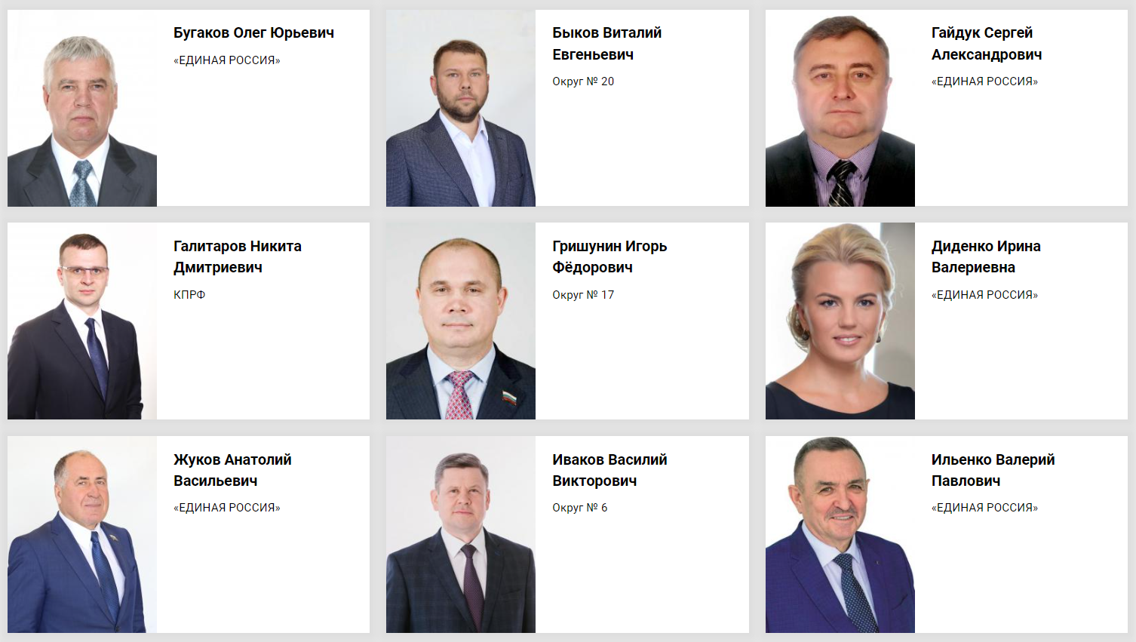
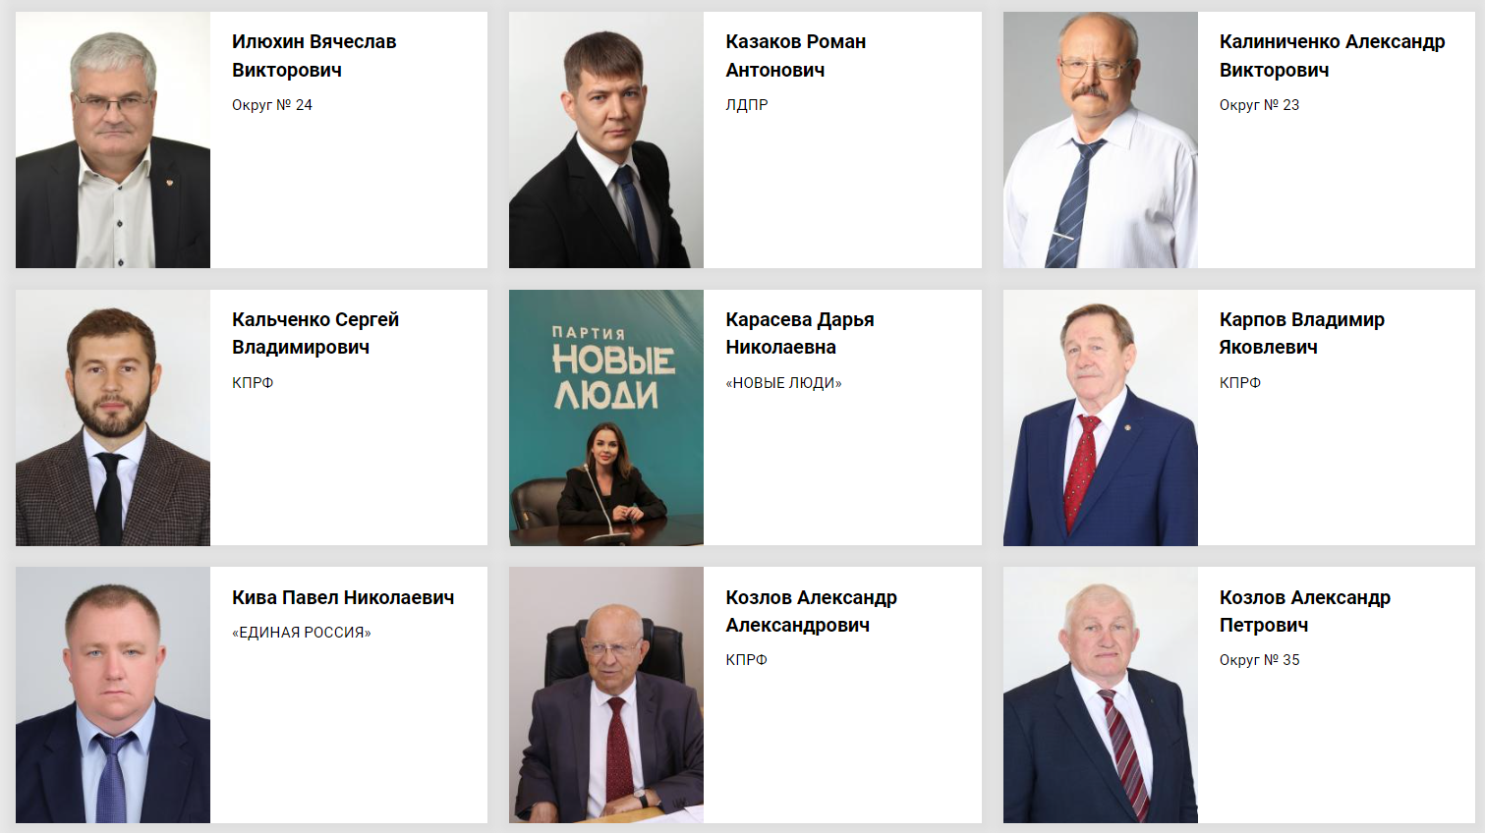
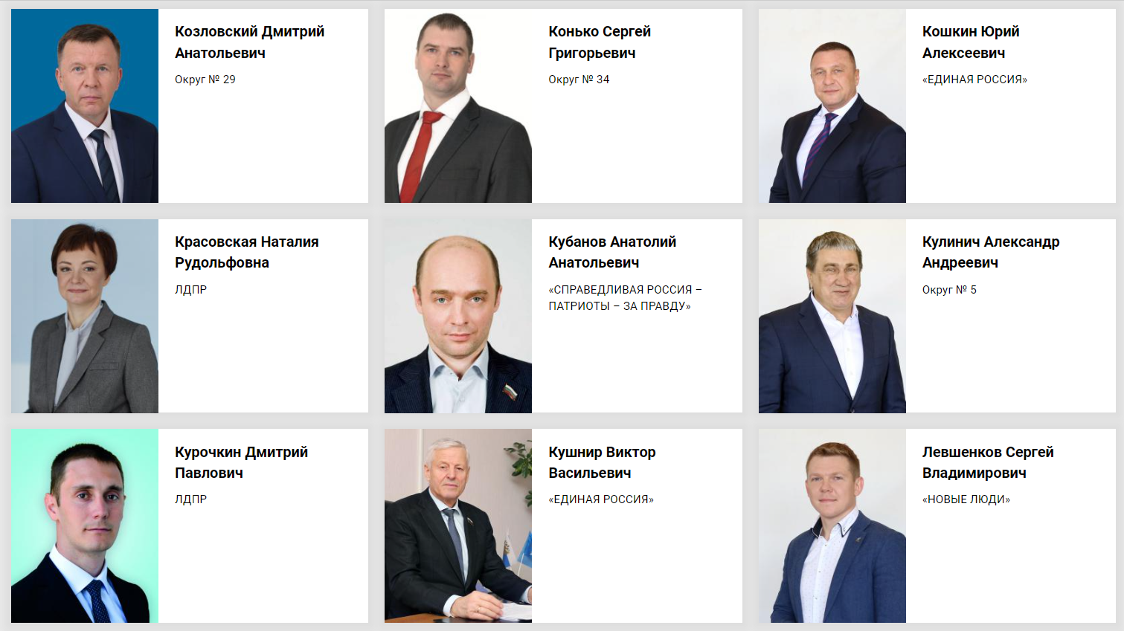
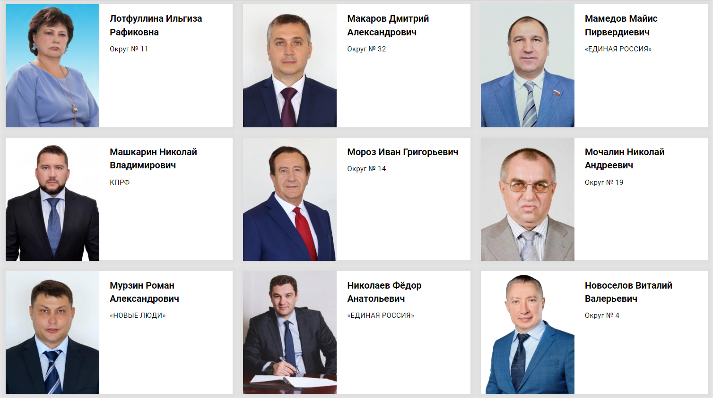
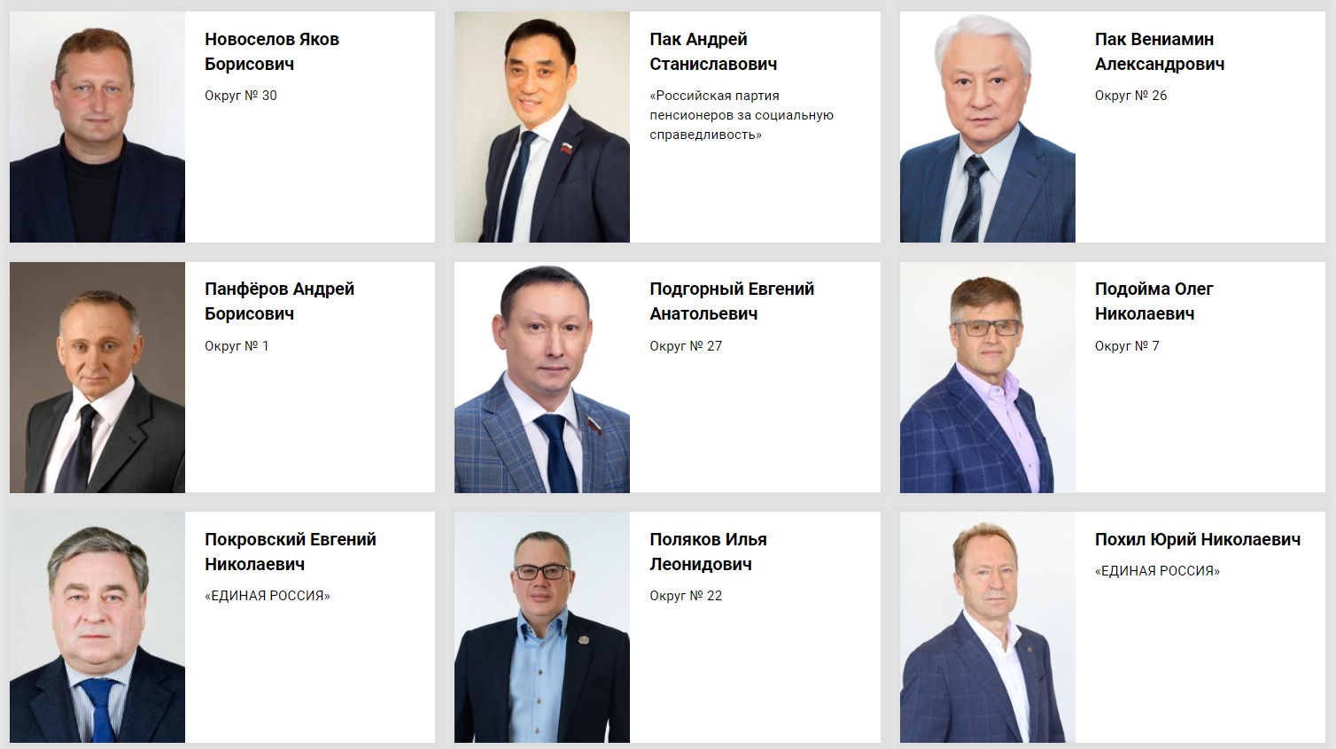
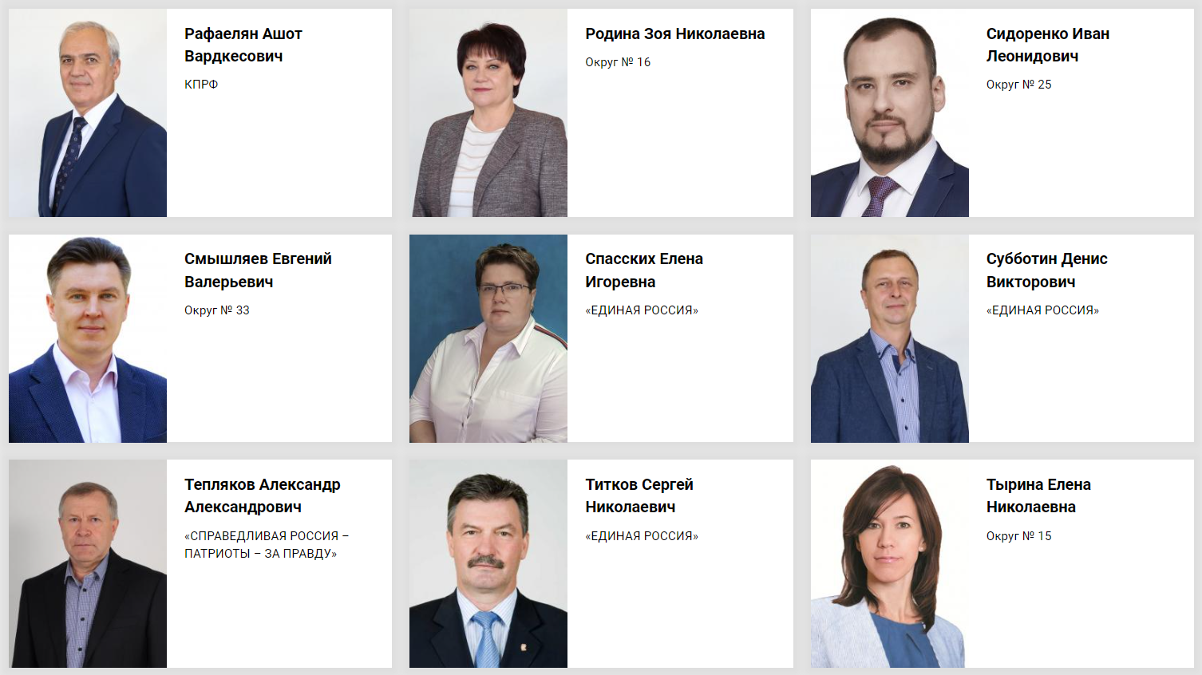
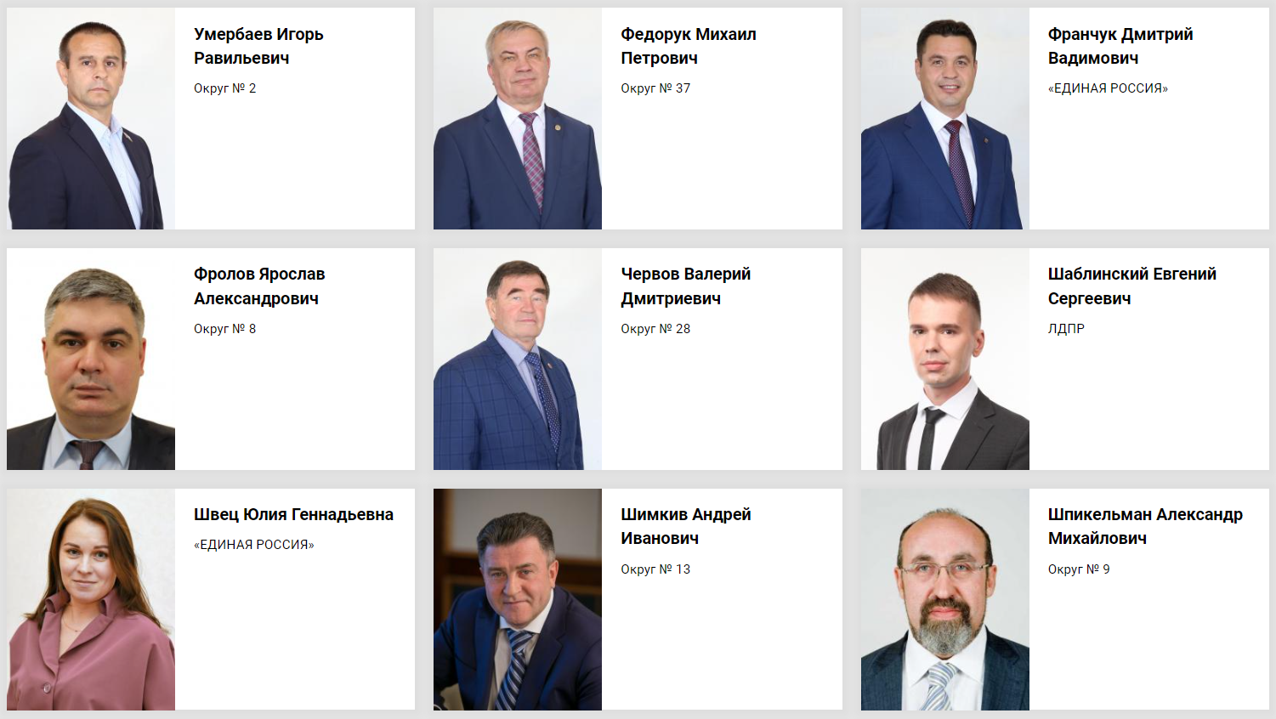
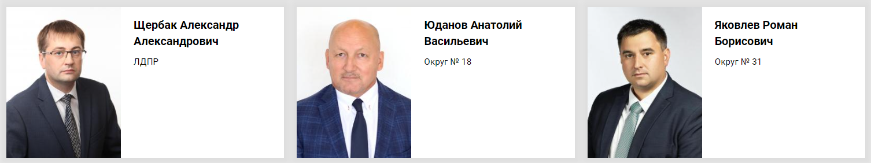

Аверкин Александр Александрович
﻿
Избирательное объединение:«Российская партия пенсионеров за социальную справедливость»
Начало срока полномочий: 13 сентября 2020 г.
Дата рождения: 24 октября 1983 г.
Образование: Сибирский институт международных отношений и регионоведения, специалист в области международных отношений, по специальности Международные отношения.
Комитет: По транспортной, промышленной и информационной политике
Должность в комитете: Заместитель председателя комитета
Состоит в комиссиях:
- Комиссия по взаимодействию с правоохранительными органами и противодействию коррупции
Фракция в ЗС НСО: «Российская партия пенсионеров за социальную справедливость»
Должность во фракции: Руководитель фракции

Агеенко Вадим Алексеевич
Избирательный округ:38
Начало срока полномочий: 13 сентября 2020 г.
Дата рождения: 13 февраля 1957 г.
Образование: Новосибирский институт инженеров водного транспорта, инженер-судоводитель
Награды:
- Почетный знак Законодательного Собрания Новосибирской области
- Медаль Законодательного Собрания Новосибирской области «Общественное признание»
- Почётная грамота Губернатора Новосибирской области
- Почётная грамота Законодательного Собрания Новосибирской области
- Почётная грамота Мэрии города Новосибирска
- Медаль Законодательного Собрания Новосибирской области «За вклад в развитие законодательства Новосибирской области»
- Знак отличия «За заслуги перед Новосибирской областью»
Комитет: По строительству, жилищно-коммунальному комплексу и тарифам
Должность в комитете: Заместитель председателя комитета
Фракция в ЗС НСО: КПРФ
Должность во фракции: Заместитель руководителя фракции

Андреев Алексей Алексеевич
Избирательный округ:36
Начало срока полномочий: 13 сентября 2020 г.
Дата рождения: 28 июня 1974 г.
Награды:
- Почетная грамота Законодательного Собрания Новосибирской области
Комитет: По бюджетной, финансово-экономической политике и собственности
Состоит в комиссиях:
- Комиссия по взаимодействию с правоохранительными органами и противодействию коррупции - заместитель председателя комиссии
Фракция в ЗС НСО: "ЕДИНАЯ РОССИЯ"

Анисимов Владимир Александрович
﻿
Избирательное объединение:КПРФ (30 округ)
Начало срока полномочий: 13 сентября 2020 г.
Дата рождения: 15 мая 1956 г.
Образование: 1. Новосибирский институт инженеров водного транспорта, гидротехническое строительство водных путей и портов2. Новосибирский государственный технический университет, экономика и управление на предприятиях (в отраслях топливно-энергетического комплекса)
Учёная степень, звание:
Кандидат экономических наук, доцент по кафедре железобетонных конструкций
Награды:
- Почетный знак Законодательного Собрания Новосибирской области
Комитет: По транспортной, промышленной и информационной политике
Фракция в ЗС НСО: КПРФ

Антонов Константин Александрович
Избирательный округ:21
Начало срока полномочий: 13 сентября 2020 г.
Дата рождения: 28 сентября 1965 г.
Образование: Томский государственный университет, журналист
Учёная степень, звание:
Доктор социологических наук
Награды:
- Медаль ордена «За заслуги перед Отечеством» II степени
- Медаль Законодательного Собрания Новосибирской области «Общественное признание»
Комитет: По государственной политике, законодательству и местному самоуправлению
Должность в комитете: Заместитель председателя комитета

Бадьин Валерий Георгиевич
Избирательный округ:12
Начало срока полномочий: 13 сентября 2020 г.
Дата рождения: 28 октября 1952 г.
Образование: Новосибирский электро-технический институт, инженер-электрик.
Награды:
- Почетная грамота Законодательного Собрания Новосибирской области
Комитет: По государственной политике, законодательству и местному самоуправлению
Состоит в комиссиях:
- Комиссия по наказам избирателей - заместитель председателя комиссии
Фракция в ЗС НСО: "ЕДИНАЯ РОССИЯ"

Барсуков Александр Филиппович
﻿Избирательное объединение:«ЕДИНАЯ РОССИЯ» (10 округ)
Начало срока полномочий: 13 сентября 2020 г.
Дата рождения: 10 апреля 1948 г.
Образование: Новосибирский институт инженеров железнодорожного транспорта, инженер-строитель путей сообщения
Учёная степень, звание:
Заслуженный строитель Российской Федерации
Заслуженный работник транспорта Новосибирской области
Доктор транспорта Российской академии транспорта
Награды:
- Брагодарность Президента Российской Федерации
- Нагрудный знак «Почетный дорожник России»
- Почетная грамота Министерства сельского хозяйства и продовольствия Российской Федерации
- Знак отличия "За милосердие и благотворительность"
- Почетная грамота Губернатора Новосибирской области
- Знак «Почетный строитель АПК России»
- Медаль Законодательного Собрания Новосибирской области «За вклад в развитие законодательства Новосибирской области»
- Почётный знак Законодательного Собрания Новосибирской области
- Медаль Законодательного Собрания Новосибирской области «Общественное признание»
- Почетная грамота Новосибирской области
- Почётная грамота Законодательного Собрания Новосибирской области
- Памятная медаль «За вклад в развитие Новосибирской области»
- Юбилейный нагрудный знак «В память 200-летия Управления водяными и сухопутными сообщениями»
- Знак Министерства транспорта СССР «Победитель социалистического соревнования 1974 года»
Комитет: По транспортной, промышленной и информационной политике
Состоит в комиссиях:
- Комиссия по экологии
Фракция в ЗС НСО: "ЕДИНАЯ РОССИЯ"

Белькова Екатерина Викторовна
﻿
Избирательное объединение:ЛДПР (9 округ)
Начало срока полномочий: 28 декабря 2023 г.
Дата рождения: 15 мая 1988 г.
Образование: ФГБОУ ВПО «Национальный исследовательский Томский государственный университет»
Комитет: По социальной политике, здравоохранению, охране труда и занятости населения
Должность в комитете: Заместитель председателя комитета
Фракция в ЗС НСО: ЛДПР

Биль Андрей Альбертович
Избирательный округ:10
Начало срока полномочий: 11 сентября 2022 г.
Дата рождения: 6 сентября 1966 г.
Образование: Новосибирский сельскохозяйственный институт
Награды:
- Благодарность Министерства сельского хозяйства РФ
Комитет: По аграрной политике, природным ресурсам и земельным отношениям
Фракция в ЗС НСО: "ЕДИНАЯ РОССИЯ"

Бугаков Олег Юрьевич
﻿
Избирательное объединение:«ЕДИНАЯ РОССИЯ» (7 округ)
Начало срока полномочий: 14 февраля 2023 г.
Дата рождения: 31 мая 1961 г.
Образование: Новосибирский сельскохозяйственный институт
Учёная степень, звание:
Заслуженный работник сельского хозяйства Российской Федерации, 2005 год
Заслуженный работник сельского хозяйства Новосибирской области, 2021 год
Награды:
- Медаль Министерства обороны Российской Федерации «За укрепление боевого содружества»
- Почетная грамота Комитета Государственной Думы ФС РФ по аграрным вопросам, 2021 год
- Почетная грамота Министерства сельского хозяйства РФ, 2002 год
- Почетная грамота Законодательного Собрания Новосибирской области, 2011, 2017 год
- Почетная грамота Губернатора Новосибирской области, 2011 год
- Почетная грамота Губернатора Новосибирской области, 2011 год
- Благодарность Законодательного Собрания Новосибирской области, 2018 год
- Почетная грамота Министерства сельского хозяйства Новосибирской области, 2017 год
- Благодарность Председателя Всероссийской политической партии «Единая Россия» Д.А.Медведева, 2022 год
Комитет: По аграрной политике, природным ресурсам и земельным отношениям
Фракция в ЗС НСО: "ЕДИНАЯ РОССИЯ"

Быков Виталий Евгеньевич
Избирательный округ:20
Начало срока полномочий: 13 сентября 2020 г.
Дата рождения: 4 мая 1981 г.
Образование: Новосибирский государственный технический университет, специалист по социальной работе.
Награды:
- Почетная грамота Законодательного Собрания Новосибирской области
Комитет: По культуре, образованию, науке, спорту и молодёжной политике
Состоит в комиссиях:
- Комиссия по взаимодействию с правоохранительными органами и противодействию коррупции - заместитель председателя комиссии
Фракция в ЗС НСО: КПРФ

Гайдук Сергей Александрович
﻿
Избирательное объединение:«ЕДИНАЯ РОССИЯ» (8 округ)
Начало срока полномочий: 13 сентября 2020 г.
Дата рождения: 9 июня 1964 г.
Образование: Новосибирский сельскохозяйственный институт, учёный агроном
Учёная степень, звание:
Почётный работник сельского хозяйства
Награды:
- Почётная грамота Министерства сельского хозяйства Российской Федерации
- Медаль Законодательного Собрания Новосибирской области «За вклад в развитие законодательства Новосибирской области»
- Медаль Законодательного Собрания Новосибирской области «Общественное признание»
- Почётная грамота Законодательного Собрания Новосибирской области
Комитет: По бюджетной, финансово-экономической политике и собственности
Фракция в ЗС НСО: "ЕДИНАЯ РОССИЯ"

Галитаров Никита Дмитриевич
﻿
Избирательное объединение:КПРФ (35 округ)
Начало срока полномочий: 13 сентября 2020 г.
Дата рождения: 11 августа 1986 г.
Образование: Государственное образовательное учреждение высшего профессионального образования «Новосибирский государственный архитектурно-строительный университет (Сибстрин)», промышленное и гражданское строительство; экономика и управление на предприятии.
Награды:
- Почетная грамота Законодательного Собрания Новосибирской области
Комитет: По строительству, жилищно-коммунальному комплексу и тарифам
Фракция в ЗС НСО: КПРФ

Гришунин Игорь Фёдорович
Избирательный округ:17
Начало срока полномочий: 13 сентября 2020 г.
Дата рождения: 29 июля 1964 г.
Образование: 1. Новосибирское Высшее военное командное училище Министерства Внутренних Дел СССР2. Томский государственный университет, юрист
Награды:
- Два ордена Мужества и более 30 правительственных и ведомственных наград
- Благодарность Верховного Главнокомандующего Вооруженными Силами Российской Федерации В.В. Путина
- Благодарность Председателя Совета Федерации Федерального Собрания Российской Федерации
- Почётный знак Новосибирского областного Совета депутатов
- Медаль "За вклад в развитие законодательства Новосибирской области
- Медаль Законодательного Собрания Новосибирской области «Общественное признание»
- Почетная грамота Губернатора Новосибирской области
- Почётная грамота Законодательного Собрания Новосибирской области
- Нагрудный знак «Участник боевых действий»
- Нагрудный знак «Почётный гражданин Мошковского района»
Комитет: По социальной политике, здравоохранению, охране труда и занятости населения
Должность в комитете: Председатель комитета
Фракция в ЗС НСО: "ЕДИНАЯ РОССИЯ"

Диденко Ирина Валериевна
﻿Избирательное объединение:«ЕДИНАЯ РОССИЯ» (12 округ)
Начало срока полномочий: 13 сентября 2020 г.
Дата рождения: 27 октября 1976 г.
Образование: 1. Новосибирский государственный университет, экономист-математик2. Томский государственный университет, юриспруденция3. Федеральное государственное бюджетное образовательное учреждение высшего образования «Российская академия народного хозяйства и государственной службы при Президенте Российской Федерации», Государственное и муниципальное управление
Награды:
- Почетная грамота Новосибирской области
- Медаль Законодательного Собрания Новосибирской области «За вклад в развитие законодательства Новосибирской области»
- Медаль Законодательного Собрания Новосибирской области «Общественное признание»
- Почётная грамота Законодательного Собрания Новосибирской области
Должность: Заместитель Председателя Законодательного Собрания
Комитет: По бюджетной, финансово-экономической политике и собственности
Состоит в комиссиях:
- Комиссия по экологии
Фракция в ЗС НСО: "ЕДИНАЯ РОССИЯ"

Жуков Анатолий Васильевич
﻿
Избирательное объединение:«ЕДИНАЯ РОССИЯ» (7 округ)
Начало срока полномочий: 13 сентября 2020 г.
Дата рождения: 10 октября 1954 г.
Образование: Новосибирский сельскохозяйственный институт, экономика и организация сельского хозяйства, экономист организатор сельскохозяйственного производства
Учёная степень, звание:
Почетный работник агропромышленного комплекса России
Награды:
- Благодарность Президента Российской Федерации
- Медаль Законодательного Собрания Новосибирской области «За вклад в развитие законодательства Новосибирской области»
- Почётный знак Законодательного Собрания Новосибирской области
- Медаль Законодательного Собрания Новосибирской области «Общественное признание»
- Благодарственное письмо Полномочного представителя Президента Российской Федерации в Сибирском Федеральном округе за значительный вклад в социально экономическое развитие и законотворческую деятельность
- Почетная грамота Администрации Новосибирской области
- Почетная грамота Губернатора Новосибирской области
- Почетная грамота Министерства сельского хозяйства Российской Федерации
- Почётная грамота Законодательного Собрания Новосибирской области
- Почетная грамота Новосибирской области
- Благодарность Губернатора Новосибирской области
- Золотая медаль «50 лет службе снабжения АПК» за вклад в развитие и укрепление службы снабжения агропромышленного комплекса России
- Знак отличия «За заслуги перед Новосибирской областью»
- Два памятных знака «За труд на благо города» г. Новосибирск
- Серебряная медаль «За вклад в развитие агропромышленного комплекса России»
- Медаль «им. Т.С. Мальцева»
- Памятный знак «За вклад в развитие Новосибирской области»
Комитет: По аграрной политике, природным ресурсам и земельным отношениям
Состоит в комиссиях:
- Комиссия по наказам избирателей
Фракция в ЗС НСО: "ЕДИНАЯ РОССИЯ"

Иваков Василий Викторович
Избирательный округ:6
Начало срока полномочий: 13 сентября 2020 г.
Дата рождения: 15 августа 1966 г.
Образование: Казанский государственный университет имени В.И. Ульянова-Ленина, правоведение, юрист
Награды:
- Две Почётные грамоты Законодательного Собрания Новосибирской области
- Почётная грамота Губернатора Новосибирской области
- Медаль Законодательного Собрания Новосибирской области «Общественное признание»
Комитет: По транспортной, промышленной и информационной политике
Фракция в ЗС НСО: "ЕДИНАЯ РОССИЯ"

Ильенко Валерий Павлович
﻿Избирательное объединение:«ЕДИНАЯ РОССИЯ» (9 округ)
Начало срока полномочий: 13 сентября 2020 г.
Дата рождения: 12 июля 1958 г.
Образование: Новосибирский государственный аграрный университет, инженер - преподаватель
Учёная степень, звание:
Заслуженный работник транспорта Российской Федерации
Награды:
- Медаль ордена "За заслуги перед Отечеством" II степени
- Медаль Министерства обороны Российской Федерации «За укрепление боевого содружества»
- Нагрудный знак «Почётный автотранспортник»
- Нагрудный знак "Почётный работник транспорта России"
- Почетная грамота Государственной Думы Федерального Собрания Российской Федерации
- Благодарность Председателя Совета Федерации Федерального Собрания Российской Федерации
- Знак отличия "За заслуги перед Новосибирской областью"
- Медаль Законодательного Собрания Новосибирской области «За вклад в развитие законодательства Новосибирской области»
- Почётный знак Законодательного Собрания Новосибирской области
- Медаль Законодательного Собрания Новосибирской области «Общественное признание»
- Почётная грамота Новосибирского областного Совета депутатов
- Почётная грамота Законодательного Собрания Новосибирской области
- Почетная грамота города Новосибирска
Комитет: По транспортной, промышленной и информационной политике
Должность в комитете: Председатель комитета
Фракция в ЗС НСО: "ЕДИНАЯ РОССИЯ"
Должность во фракции: Заместитель руководителя фракции

Илюхин Вячеслав Викторович
Избирательный округ:24
Начало срока полномочий: 13 сентября 2020 г.
Дата рождения: 7 августа 1967 г.
Образование: Негосударственное образовательное учреждение высшего профессионального образования «Санкт-Петербургский институт внешнеэкономических связей, экономики и права», «менеджмент организации».
Награды:
- Благодарственное письмо Президента Российской Федерации
- Памятная медаль Губернатора Новосибирской области «За вклад в развитие Новосибирской области»
- Памятный знак «За труд на благо города» в честь 115-летия со дня основания города Новосибирска;
- Памятный знак «За труд на благо города» в честь 120-летия со дня основания города Новосибирска;
- Почетный Знак «За налоговый вклад в благополучие России»
- Епархиальный памятный знак «За усердные труды»
- Юбилейный знак «75 лет Гвардейской ракетной Глуховской дивизии»
- Медаль "За укрепление боевого содружества"
Комитет: По строительству, жилищно-коммунальному комплексу и тарифам
Состоит в комиссиях:
- Комиссия по взаимодействию с правоохранительными органами и противодействию коррупции

Казаков Роман Антонович
﻿
Избирательное объединение:ЛДПР (14 округ)
Начало срока полномочий: 13 сентября 2020 г.
Дата рождения: 4 ноября 1987 г.
Образование: Автономная некоммерческая организация высшего профессионального образования «Алтайская академия экономики и права» (институт)
Награды:
- Медаль Законодательного Собрания новосибирской области «Общественное признание»
Комитет: По аграрной политике, природным ресурсам и земельным отношениям
Состоит в комиссиях:
- Комиссия по экологии
Фракция в ЗС НСО: ЛДПР

Калиниченко Александр Викторович
Избирательный округ:23
Начало срока полномочий: 13 сентября 2020 г.
Дата рождения: 4 апреля 1957 г.
Образование: 1. Новосибирский государственный медицинский университет, лечебное дело;2. Сибирская академия государственной службы, финансы и кредит;3. Санкт-Петербургский университет МВД России, юриспруденция
Учёная степень, звание:
Доктор медицинских наук, профессор
Награды:
- Медали «За безупречную службу в Вооруженных силах России»
- Почетная грамота Законодательного Собрания Новосибирской области
Комитет: По социальной политике, здравоохранению, охране труда и занятости населения
Состоит в комиссиях:
- Комиссия по взаимодействию с правоохранительными органами и противодействию коррупции
Фракция в ЗС НСО: "ЕДИНАЯ РОССИЯ"

Кальченко Сергей Владимирович
﻿
Избирательное объединение:КПРФ (38 округ)
Начало срока полномочий: 13 сентября 2020 г.
Дата рождения: 10 июня 1983 г.
Образование: 1. Сибирский государственный университет путей сообщения2. Новосибирский Юридический институт филиал Национального исследовательского Томского государственного университета, юрист.
Награды:
- Почетная грамота Законодательного Собрания Новосибирской области
Комитет: По бюджетной, финансово-экономической политике и собственности
Должность в комитете: Заместитель председателя комитета
Фракция в ЗС НСО: КПРФ

Карасева Дарья Николаевна
﻿
Избирательное объединение:«НОВЫЕ ЛЮДИ»
Начало срока полномочий: 13 сентября 2020 г.
Дата рождения: 17 января 1997 г.
Образование: Российский экономический университет им. Плеханова, менеджмент в инновационном и социальном предпринимательстве, магистр
Комитет: По бюджетной, финансово-экономической политике и собственности
Состоит в комиссиях:
- Комиссия по взаимодействию с правоохранительными органами и противодействию коррупции - заместитель председателя
Фракция в ЗС НСО: «НОВЫЕ ЛЮДИ»
Должность во фракции: Руководитель фракции

Карпов Владимир Яковлевич
﻿
Избирательное объединение:КПРФ
Начало срока полномочий: 13 сентября 2020 г.
Дата рождения: 13 августа 1950 г.
Образование: 1. Ишимский государственный педагогический институт, учитель математики и физики2. Новосибирский государственный педагогический институт, практический психолог
Награды:
- Почётная грамота Государственной Думы Федерального Собрания Российской Федерации
- Медаль Законодательного Собрания Новосибирской области «За вклад в развитие законодательства Новосибирской области»
- Почётный знак Новосибирского областного Совета депутатов
- Медаль Законодательного Собрания Новосибирской области «Общественное признание»
- Почётная грамота Новосибирского областного Совета депутатов
- Почётная грамота Новосибирской области
Должность: Заместитель Председателя Законодательного Собрания
Комитет: По бюджетной, финансово-экономической политике и собственности
Фракция в ЗС НСО: КПРФ
Должность во фракции: Руководитель фракции

Кива Павел Николаевич
﻿
Избирательное объединение:«ЕДИНАЯ РОССИЯ» (11 округ)
Начало срока полномочий: 14 октября 2020 г.
Дата рождения: 11.07.1981
Образование: Сибирский университет потребительской кооперации, коммерция
Награды:
- Медаль Законодательного Собрания Новосибирской области «Общественное признание»
- Юбилейная медаль «80 лет Новосибирской области»
Комитет: По государственной политике, законодательству и местному самоуправлению
Состоит в комиссиях:
- Комиссия по взаимодействию с правоохранительными органами и противодействию коррупции
Фракция в ЗС НСО: "ЕДИНАЯ РОССИЯ"

Козлов Александр Александрович
﻿Избирательное объединение:КПРФ
Начало срока полномочий: 13 сентября 2020 г.
Дата рождения: 22 июня 1951 г.
Образование: 1. Новосибирский институт инженеров водного транспорта, электропривод и автоматизация промышленных установок2. Московская академия труда и социальных отношений, юриспруденция
Учёная степень, звание:
Кандидат юридических наук
Награды:
- Нагрудные знаки Федерации Независимых Профсоюзов России "За заслуги перед профдвижением России"
- "За активную работу в профсоюзах"
- "Мир и добро" (администрацией Кузбасса)
- Почётный знак Новосибирского областного Совета депутатов
- Медаль Законодательного Собрания Новосибирской области «За вклад в развитие законодательства Новосибирской области»
- Почётная грамота Законодательного Собрания Новосибирской области
- Знак отличия «За заслуги перед Новосибирской областью»
- Медаль Законодательного Собрания Новосибирской области «Общественное признание»
Комитет: По социальной политике, здравоохранению, охране труда и занятости населения
Должность в комитете: Заместитель председателя комитета
Фракция в ЗС НСО: КПРФ

Козлов Александр Петрович
Избирательный округ:35
Начало срока полномочий: 13 сентября 2020 г.
Дата рождения: 22 августа 1951 г.
Образование: Новосибирский институт инженеров железнодорожного транспорта, строительство железных дорог, путь и путевое хозяйство
Учёная степень, звание:
Заслуженный работник транспорта России, Кандидат технических наук
Награды:
- Нагрудный знак «Почётный железнодорожник»
- Нагрудный знак «Почетный работник транспорта России»
- Почётное звание "Заслуженный работник транспорта Новосибирской области"
- Почётный знак Законодательного Собрания Новосибирской области Медаль «100 лет Транссибу»
- Медаль Законодательного Собрания Новосибирской области «Общественное признание»
- Почётная грамота Законодательного Собрания Новосибирской области
- Медаль «100 лет Транссибу»
Комитет: По транспортной, промышленной и информационной политике
Фракция в ЗС НСО: "ЕДИНАЯ РОССИЯ"

Козловский Дмитрий Анатольевич
Избирательный округ:29
Начало срока полномочий: 13 сентября 2020 г.
Дата рождения: 17 марта 1966 г.
Образование: 1. Новосибирский институт инженеров водного транспорта, инженер-экономист2. Сибирская академия государственной службы, финансы и кредит
Награды:
- Медаль Законодательного Собрания Новосибирской области «За вклад в развитие законодательства Новосибирской области»
- Почётный знак Законодательного Собрания Новосибирской области
- Медаль Законодательного Собрания Новосибирской области «Общественное признание»
- Почётная грамота Законодательного Собрания Новосибирской области
Комитет: По строительству, жилищно-коммунальному комплексу и тарифам
Состоит в комиссиях:
- Комиссия по наказам избирателей - председатель комиссии
Фракция в ЗС НСО: "ЕДИНАЯ РОССИЯ"

Конько Сергей Григорьевич
Избирательный округ:34
Начало срока полномочий: 13 сентября 2020 г.
Дата рождения: 29 июля 1981 г.
Образование: 1. Высшее, Сибирская академия государственной службы, специальности: «Менеджмент» и «Переводчик в сфере профессиональной коммуникации (английский язык)»2. Президентская программа подготовки управленческих кадров, специальность «Менеджмент»
Награды:
- Медаль «За отвагу»
Комитет: По строительству, жилищно-коммунальному комплексу и тарифам
Состоит в комиссиях:
- Комиссия по экологии - заместитель председателя комиссии
Фракция в ЗС НСО: "ЕДИНАЯ РОССИЯ"

Кошкин Юрий Алексеевич
﻿
Избирательное объединение:«ЕДИНАЯ РОССИЯ» (3 округ)
Начало срока полномочий: 13 сентября 2020 г.
Дата рождения: 21 января 1972 г.
Образование: Рязанское высшее воздушно-десантное командное дважды Краснознаменное училище имени Ленинского комсомола, инженер по эксплуатации бронетанковой и автомобильной техники.
Комитет: По аграрной политике, природным ресурсам и земельным отношениям
Состоит в комиссиях:
- Комиссия по экологии - заместитель председателя комиссии
Фракция в ЗС НСО: "ЕДИНАЯ РОССИЯ"

Красовская Наталия Рудольфовна
﻿
Избирательное объединение:ЛДПР (9 округ)
Начало срока полномочий: 13 сентября 2020 г.
Дата рождения: 14 декабря 1966 г.
Образование: 1. Московский государственный университет имени Ломоносова, геологический факультет2. Сибирский независимый институт, факультет психологии, РАНХ и ГС при Президенте РФ, юриспруденция3. Moscow Busines School, МВА, менеджмент
Учёная степень, звание:
Кандидат психологических наук
Награды:
- Медаль Законодательного Собрания Новосибирской области «Общественное признание»
Должность: Заместитель Председателя Законодательного Собрания
Комитет: По культуре, образованию, науке, спорту и молодёжной политике
Состоит в комиссиях:
- Комиссия по взаимодействию с правоохранительными органами и противодействию коррупции
Фракция в ЗС НСО: ЛДПР
Должность во фракции: Заместитель руководителя фракции

Кубанов Анатолий Анатольевич
﻿Избирательное объединение:«СПРАВЕДЛИВАЯ РОССИЯ – ПАТРИОТЫ – ЗА ПРАВДУ»
Начало срока полномочий: 13 сентября 2020 г.
Дата рождения: 29 марта 1972 г.
Образование: Новосибирский государственный педагогический институт, социальный педагог
Учёная степень, звание:
Кандидат философских наук
Награды:
- Медаль Законодательного Собрания Новосибирской области «Общественное признание»
- Почетный знак Законодательного Собрания Новосибирской области
Должность: Заместитель Председателя Законодательного Собрания
Фракция в ЗС НСО: «СПРАВЕДЛИВАЯ РОССИЯ – ПАТРИОТЫ – ЗА ПРАВДУ»
Должность во фракции: Руководитель фракции

Кулинич Александр Андреевич
Избирательный округ:5
Начало срока полномочий: 13 сентября 2020 г.
Дата рождения: 5 ноября 1961 г.
Образование: Новосибирский государственный аграрный университет, механизации сельского хозяйства, инженер-механик
Награды:
- Почетный знак Законодательного Собрания Новосибирской области
- Медаль Законодательного Собрания Новосибирской области «Общественное признание»
- Почетная грамота Законодательного Собрания Новосибирской области
Комитет: По бюджетной, финансово-экономической политике и собственности
Фракция в ЗС НСО: "ЕДИНАЯ РОССИЯ"

Курочкин Дмитрий Павлович
﻿
Избирательное объединение:ЛДПР (35 округ)
Начало срока полномочий: 18 февраля 2022 г.
Дата рождения: 20 апреля 1992 г.
Образование: Новосибирский военный институт внутренних войск имени генерала армии И. К. Яковлева Министерства внутренних дел Российской Федерации
Комитет: По транспортной, промышленной и информационной политике
Состоит в комиссиях:
- Комиссия по взаимодействию с правоохранительными органами и противодействию коррупции
Фракция в ЗС НСО: ЛДПР

Кушнир Виктор Васильевич
﻿Избирательное объединение:«ЕДИНАЯ РОССИЯ» (1 округ)
Начало срока полномочий: 13 сентября 2020 г.
Дата рождения: 6 мая 1949 г.
Образование: Новосибирский институт инженеров водного транспорта, инженер механик
Учёная степень, звание:
Почетный химик Российской Федерации
Кандидат экономических наук
Награды:
- Орден Почета Российской Федерации
- Медаль Законодательного Собрания Новосибирской области «За вклад в развитие законодательства Новосибирской области»
- Почетный знак Законодательного Собрания Новосибирской области
- Медаль Законодательного Собрания Новосибирской области «Общественное признание»
- Почетная грамота Администрации Новосибирской области
- Почетная грамота Губернатора Новосибирской области
- Почётная грамота Новосибирского областного Совета депутатов
- Почетная грамота мэрии г. Новосибирска
- Памятный знак «За труд на благо города» в честь 120-летия со дня основания г. Новосибирска
Комитет: По аграрной политике, природным ресурсам и земельным отношениям
Должность в комитете: Заместитель председателя комитета
Состоит в комиссиях:
- Комиссия по наказам избирателей
Фракция в ЗС НСО: "ЕДИНАЯ РОССИЯ"

Левшенков Сергей Владимирович
﻿Избирательное объединение:«НОВЫЕ ЛЮДИ» (32 округ)
Начало срока полномочий: 13 сентября 2020 г.
Дата рождения: 1 декабря 1987 г.
Образование: Новосибирский государственный технический университет, многоканальные телекоммуникационные системы
Награды:
- Почетная грамота Законодательного Собрания Новосибирской области
Комитет: По аграрной политике, природным ресурсам и земельным отношениям
Должность в комитете: Заместитель председателя комитета
Фракция в ЗС НСО: «НОВЫЕ ЛЮДИ»
Должность во фракции: Заместитель руководителя фракции

Лотфуллина Ильгиза Рафиковна
Избирательный округ:11
Начало срока полномочий: 13 сентября 2020 г.
Дата рождения: 28 февраля 1960 г.
Образование: Ташкентский государственный педагогический университет имени Низами, специальность «физика»
Награды:
- Медаль Законодательного Собрания Новосибирской области «Общественное признание»
- Почетная грамота Законодательного Собрания Новосибирской области
Комитет: По культуре, образованию, науке, спорту и молодёжной политике
Состоит в комиссиях:
- Комиссия по экологии
Фракция в ЗС НСО: "ЕДИНАЯ РОССИЯ"

Макаров Дмитрий Александрович
Избирательный округ:32
Начало срока полномочий: 13 сентября 2020 г.
Дата рождения: 4 апреля 1978 г.
Образование: Новосибирский государственный технический университет, инженер по специальности «Электроснабжение промышленных предприятий», экономист по специальности «Финансы и кредит»
Комитет: По транспортной, промышленной и информационной политике
Должность в комитете: Заместитель председателя комитета
Состоит в комиссиях:
- Комиссия по наказам избирателей
Фракция в ЗС НСО: КПРФ

Мамедов Майис Пирвердиевич
﻿
Избирательное объединение:«ЕДИНАЯ РОССИЯ» (14 округ)
Начало срока полномочий: 13 сентября 2020 г.
Дата рождения: 2 мая 1965 г.
Образование: Сибирский университет потребительской кооперации г. Новосибирска, экономист-менеджер
Награды:
- Знак «ПОЧЕТНЫЙ СТРОИТЕЛЬ РОССИИ»
- Почетное звание «Заслуженный строитель Новосибирской области»
- Почётная грамота Совета Федерации Федерального Собрания Российской Федерации
- Благодарность полномочного представителя Президента Российской Федерации в Сибирском федеральном округе
- Благодарность Министерства строительства и жилищно-коммунального хозяйства Российской Федерации
- Почётная грамота Губернатора Новосибирской области
- Медаль «За вклад в развитие законодательства Новосибирской области»
- Почётный знак Законодательного Собрания Новосибирской области
- Медаль Законодательного Собрания Новосибирской области «Общественное признание»
Должность: Заместитель Председателя Законодательного Собрания
Комитет: По транспортной, промышленной и информационной политике
Фракция в ЗС НСО: "ЕДИНАЯ РОССИЯ"

Машкарин Николай Владимирович
﻿
Избирательное объединение:КПРФ (20 округ)
Начало срока полномочий: 13 сентября 2020 г.
Дата рождения: 18 февраля 1979 г.
Образование: 1. Военно-Морской институт им. Петра Великого (Санкт-Петербург), инженер2. Военно-Морская академия им. Н.Г. Кузнецова (Санкт-Петербург), специалист в области управления3. Новосибирский государственный университет экономики и управления, специалист в области финансов
Комитет: По бюджетной, финансово-экономической политике и собственности
Состоит в комиссиях:
- Комиссия по наказам избирателей - заместитель председателя комиссии
Фракция в ЗС НСО: КПРФ

Мороз Иван Григорьевич
Избирательный округ:14
Начало срока полномочий: 13 сентября 2020 г.
Дата рождения: 8 октября 1950 г.
Образование: Новосибирский институт народного хозяйства, экономист
Награды:
- Медали ордена «За заслуги перед Отечеством» II и I степени
- Нагрудный знак «Почетный работник Пенсионного фонда Российской Федерации»
- Большая и малая серебряные медали ВДНХ
- Почётная грамота Совета Федерации Федерального Собрания Российской Федерации
- Медаль Законодательного Собрания Новосибирской области «За вклад в развитие законодательства Новосибирской области»
- Почётный знак Новосибирского областного Совета депутатов
- Медаль Законодательного Собрания Новосибирской области «Общественное признание»
Комитет: По бюджетной, финансово-экономической политике и собственности
Фракция в ЗС НСО: "ЕДИНАЯ РОССИЯ"

Мочалин Николай Андреевич
Избирательный округ:19
Начало срока полномочий: 13 сентября 2020 г.
Дата рождения: 13 мая 1952 г.
Образование: Новосибирский институт инженеров железнодорожного транспорта, промышленное и гражданское строительство, инженер-строитель
Учёная степень, звание:
Почетное звание «Заслуженный строитель Новосибирской области»
Награды:
- Нагрудный знак «Почетный строитель Российской Федерации»
- Почётная грамота Совета Федерации Федерального Собрания Российской Федерации
- Медаль «За вклад в развитие законодательства Новосибирской области»
- Почётный знак Законодательного Собрания Новосибирской области
- Медаль Законодательного Собрания Новосибирской области «Общественное признание»
- Знак отличия «За заслуги перед Новосибирской областью»
- Почётная грамота Законодательного Собрания Новосибирской области
Комитет: По аграрной политике, природным ресурсам и земельным отношениям
Состоит в комиссиях:
- Комиссия по экологии
Фракция в ЗС НСО: "ЕДИНАЯ РОССИЯ"

Мурзин Роман Александрович
﻿Избирательное объединение:«НОВЫЕ ЛЮДИ» (21 округ)
«НОВЫЕ ЛЮДИ» (38 округ)
Начало срока полномочий: 13 сентября 2020 г.
Дата рождения: 13 апреля 1978 г.
Образование: Военный автомобильный институт, инженер по специальности «Автомобили и автомобильное дело»
Награды:
- Медаль Законодательного Собрания Новосибирской области «Общественное признание»
Комитет: По социальной политике, здравоохранению, охране труда и занятости населения
Состоит в комиссиях:
- Комиссия по экологии
Фракция в ЗС НСО: «НОВЫЕ ЛЮДИ»

Николаев Фёдор Анатольевич
﻿Избирательное объединение:«ЕДИНАЯ РОССИЯ» (15 округ)
Начало срока полномочий: 13 сентября 2020 г.
Дата рождения: 19 мая 1975 г.
Образование: 1. Кемеровский государственный университет, экономика и управление на предприятии2. Академия народного хозяйства при Правительстве Российской Федерации, стратегическое управление
Награды:
- Благодарность Губернатора Новосибирской области, 2009г.
- Почетная грамота мэрии города Новосибирска, 2010г.
- Почетная грамота Законодательного собрания Новосибирской области, 2011г.
- Почетная грамота Губернатора Новосибирской области, 2011г.
- Благодарность Министра транспорта Российской Федерации, 2013г.
- Благодарность Губернатора Новосибирской области, 2014г.
- Медаль Законодательного собрания Новосибирской области "Общественное признание", 2015г.
- Почетный знак Законодательного собрания Новосибирской области, 2016г.
- Благодарственное письмо ФКУ "Сибуправтодор", 2015г.
- Благодарность Председателя Совета Федерации Федерального Собрания Российской Федерации, 2019г.
- Нагрудный знак «Почетный дорожник России», 2020г.
- Медаль Законодательного Собрания Новосибирской области «За вклад в развитие законодательства Новосибирской области», 2020г.
Комитет: По бюджетной, финансово-экономической политике и собственности
Должность в комитете: Председатель комитета
Фракция в ЗС НСО: "ЕДИНАЯ РОССИЯ"

Новоселов Виталий Валерьевич
Избирательный округ:4
Начало срока полномочий: 11 сентября 2022 г.
Дата рождения: 8 ноября 1973 г.
Образование: Современная гуманитарная академияФГБУ «Кемеровский государственный университет»
Награды:
- Медаль Законодательного Собрания Новосибирской области «Общественное признание»
Комитет: По государственной политике, законодательству и местному самоуправлению
Должность в комитете: Заместитель председателя комитета
Состоит в комиссиях:
- Комиссия по наказам избирателей
Фракция в ЗС НСО: "ЕДИНАЯ РОССИЯ"

Новоселов Яков Борисович
Избирательный округ:30
Начало срока полномочий: 13 сентября 2020 г.
Дата рождения: 26 мая 1974 г.
Образование: Новосибирская государственная медицинская академия, «лечебное дело»
Учёная степень, звание:
Кандидат медицинский наук
Награды:
- Почетная грамота Законодательного Собрания Новосибирской области
Комитет: По культуре, образованию, науке, спорту и молодёжной политике
Должность в комитете: Заместитель председателя комитета
Состоит в комиссиях:
- Комиссия по взаимодействию с правоохранительными органами и противодействию коррупции
Фракция в ЗС НСО: КПРФ

Пак Андрей Станиславович
﻿
Избирательное объединение:«Российская партия пенсионеров за социальную справедливость» (18 округ)
«Российская партия пенсионеров за социальную справедливость» (7 округ)
Начало срока полномочий: 17.02.2021
Дата рождения: 16 марта 1974
Награды:
- Почетная грамота Губернатора Новосибирской области
- Медаль Законодательного Собрания Новосибирской области «Общественное признание»
- Благодарность Законодательного Собрания Новосибирской области
Комитет: По социальной политике, здравоохранению, охране труда и занятости населения
Состоит в комиссиях:
- Комиссия по наказам избирателей - заместитель председателя комиссии
Фракция в ЗС НСО: «Российская партия пенсионеров за социальную справедливость»
Должность во фракции: Заместитель руководителя фракции

Пак Вениамин Александрович
Избирательный округ:26
Начало срока полномочий: 13 сентября 2020 г.
Дата рождения: 18 мая 1961 г.
Образование: Новосибирский электротехнический институт, инженер-электрик
Учёная степень, звание:
Кандидат психологических наук
Награды:
- Почётный знак Новосибирского областного Совета депутатов
- Медаль Законодательного Собрания Новосибирской области «За вклад в развитие законодательства Новосибирской области»
- Медаль Законодательного Собрания Новосибирской области «Общественное признание»
- Почётная грамота Законодательного Собрания Новосибирской области
- Знак отличия «За заслуги перед Новосибирской областью»
- Почётный знак за заслуги в развитии физической культуры и спорта, 2002г.
Комитет: По культуре, образованию, науке, спорту и молодёжной политике
Должность в комитете: Председатель комитета
Фракция в ЗС НСО: "ЕДИНАЯ РОССИЯ"

Панфёров Андрей Борисович
Избирательный округ:1
Начало срока полномочий: 13 сентября 2020 г.
Дата рождения: 4 августа 1960 г.
Образование: 1. Новосибирское высшее общевойсковое военно-политическое училище им. 60-летия Великого октября2. Военно-дипломатическая академия ГШ ВС в г. Москва3. Сибирская академия государственной службы, местное самоуправление
Награды:
- Три ордена Красной Звезды
- Орден Мужества
- Орден «За заслуги перед Отечеством» IV степени «С мечами»
- Орден Александра Невского
- Орден республики Афганистан «За храбрость»
- Благодарность Председателя Совета Федерации
- Медаль Законодательного Собрания Новосибирской области «За вклад в развитие законодательства Новосибирской области»
- Почётный знак Законодательного Собрания Новосибирской области
- Медаль «За боевые заслуги»
- Медаль Законодательного Собрания Новосибирской области «Общественное признание»
- Почётная грамота Новосибирского областного Совета депутатов
Должность: Первый заместитель Председателя Законодательного Собрания
Фракция в ЗС НСО: "ЕДИНАЯ РОССИЯ"
Должность во фракции: Первый заместитель руководителя фракции

Подгорный Евгений Анатольевич
Избирательный округ:27
Начало срока полномочий: 13 сентября 2020 г.
Дата рождения: 9 июля 1977 г.
Образование: Санкт-Петербургская государственная академия физической культуры и спорта им. П.Ф.Лесгафта, тренер-преподаватель
Награды:
- Медаль ордена "За заслуги перед Отечеством" I и II степени
- Медаль Покрышкина
- Медаль Законодательного Собрания Новосибирской области «За вклад в развитие законодательства Новосибирской области»
- Почётный знак Законодательного Собрания Новосибирской области
- Медаль Законодательного Собрания Новосибирской области «Общественное признание»
- Почётная грамота Губернатора Новосибирской области
- Почётная грамота Законодательного Собрания Новосибирской области
Комитет: По культуре, образованию, науке, спорту и молодёжной политике
Должность в комитете: Заместитель председателя комитета
Состоит в комиссиях:
- Комиссия по наказам избирателей
Фракция в ЗС НСО: "ЕДИНАЯ РОССИЯ"

Подойма Олег Николаевич
Избирательный округ:7
Начало срока полномочий: 13 сентября 2020 г.
Дата рождения: 8 октября 1959 г.
Образование: Высшее, Новосибирский сельскохозяйственный институт, инженер-преподаватель сельскохозяйственных дисциплин
Учёная степень, звание:
Заслуженный работник сельского хозяйства Российской Федерации
Почетный работник агропромышленного комплекса России
Награды:
- Медаль «За труды по сельскому хозяйству»
- Медаль Законодательного Собрания Новосибирской области «За вклад в развитие законодательства Новосибирской области»
- Медаль Законодательного Собрания Новосибирской области «Общественное признание»
- Почётный знак Законодательного Собрания Новосибирской области
Комитет: По строительству, жилищно-коммунальному комплексу и тарифам
Должность в комитете: Председатель комитета
Фракция в ЗС НСО: "ЕДИНАЯ РОССИЯ"

Покровский Евгений Николаевич
﻿Избирательное объединение:«ЕДИНАЯ РОССИЯ» (13 округ)
Начало срока полномочий: 13 сентября 2020 г.
Дата рождения: 13 января 1953 г.
Образование: Новосибирский институт народного хозяйства, экономист
Награды:
- Медаль Законодательного Собрания Новосибирской области «За вклад в развитие законодательства Новосибирской области»
- Почётный знак Новосибирского областного Совета депутатов
- Медаль Законодательного Собрания Новосибирской области «Общественное признание»
- Знак отличия «За заслуги перед Новосибирской областью»
- Почетная грамота Законодательного Собрания Новосибирской области
Комитет: По строительству, жилищно-коммунальному комплексу и тарифам
Должность в комитете: Заместитель председателя комитета
Состоит в комиссиях:
- Комиссия по экологии
Фракция в ЗС НСО: "ЕДИНАЯ РОССИЯ"

Поляков Илья Леонидович
Избирательный округ:22
Начало срока полномочий: 13 сентября 2020 г.
Дата рождения: 7 марта 1969 г.
Образование: Байкальский гуманитарный институт, юриспруденция
Учёная степень, звание:
Заслуженный строитель Новосибирской области
Награды:
- Почётная грамота Законодательного Собрания Новосибирской области
- Медаль Законодательного Собрания Новосибирской области «Общественное признание»
- Почётный знак Законодательного Собрания Новосибирской области
Комитет: По строительству, жилищно-коммунальному комплексу и тарифам
Должность в комитете: Заместитель председателя комитета
Состоит в комиссиях:
- Комиссия по наказам избирателей

Похил Юрий Николаевич
﻿Избирательное объединение:«ЕДИНАЯ РОССИЯ» (17 округ)
Начало срока полномочий: 13 сентября 2020 г.
Дата рождения: 13 февраля 1959 г.
Образование: Новосибирский ордена Трудового Красного Знамени инженерно-строительный институт имени ВВ. Куйбышева, инженер-строитель
Учёная степень, звание:
Заслуженный работник жилищно-коммунального хозяйства Российской Федерации
Почетный профессор Новосибирского государственного архитектурно-строительного университета
Награды:
- Нагрудный знак «Почетный работник жилищно-коммунального хозяйства России»
- Медаль ордена «За заслуги перед Отечеством» II степени
- Почетная грамота Министерства регионального развития Российской Федерации
- Благодарность Председателя Совета Федерации Федерального Собрания Российской Федерации
- Медаль Законодательного Собрания Новосибирской области «За вклад в развитие законодательства Новосибирской области»
Комитет: По социальной политике, здравоохранению, охране труда и занятости населения
Должность в комитете: Заместитель председателя комитета
Состоит в комиссиях:
- Комиссия по наказам избирателей
Фракция в ЗС НСО: "ЕДИНАЯ РОССИЯ"

Рафаелян Ашот Вардкесович
﻿
Избирательное объединение:КПРФ (31 округ)
Начало срока полномочий: 13 сентября 2020 г.
Дата рождения: 2 декабря 1959 г.
Образование: Высшее профессиональное, Новосибирский институт народного хозяйства, экономист (планирование народного хозяйства)
Награды:
- Знак отличия «За заслуги перед Новосибирской областью»
- Медаль Законодательного Собрания Новосибирской области «За вклад в развитие законодательства Новосибирской области»
- Почётный знак Законодательного Собрания Новосибирской области
- Медаль Законодательного Собрания Новосибирской области «Общественное признание»
- Почётная грамота Губернатора Новосибирской области
- Почётная грамота Законодательного Собрания Новосибирской области
Комитет: По строительству, жилищно-коммунальному комплексу и тарифам
Фракция в ЗС НСО: КПРФ

Родина Зоя Николаевна
Избирательный округ:16
Начало срока полномочий: 13 сентября 2020 г.
Дата рождения: 1 июля 1963 г.
Образование: Алтайский государственный университет, математик-преподаватель
Учёная степень, звание:
Заслуженный учитель Российской Федерации
Награды:
- Почётный знак Законодательного Собрания Новосибирской области
- Медаль Законодательного Собрания Новосибирской области «Общественное признание»
- Медаль Законодательного Собрания Новосибирской области «За вклад в развитие законодательства Новосибирской области»
- Почётная грамота Законодательного Собрания Новосибирской области
Комитет: По культуре, образованию, науке, спорту и молодёжной политике
Должность в комитете: Заместитель председателя комитета
Фракция в ЗС НСО: "ЕДИНАЯ РОССИЯ"

Сидоренко Иван Леонидович
Избирательный округ:25
Начало срока полномочий: 13 сентября 2020 г.
Дата рождения: 29 октября 1982 г.
Образование: 1. Московский государственный институт международных отношений (Университет) МИД России (МГИМО), Менеджер со знанием иностранных языков2. Сибирский государственный университет путей сообщения, Менеджер
Награды:
- Благодарность Министерства строительства и жилищно-коммунального хозяйства Российской Федерации
- Почётный знак Законодательного Собрания Новосибирской области
- Медаль Законодательного Собрания Новосибирской области «Общественное признание»
- Почётная грамота Губернатора Новосибирской области
- Почётная грамота Законодательного Собрания Новосибирской области
Комитет: По строительству, жилищно-коммунальному комплексу и тарифам
Должность в комитете: Заместитель председателя комитета
Состоит в комиссиях:
- Комиссия по наказам избирателей
Фракция в ЗС НСО: "ЕДИНАЯ РОССИЯ"

Смышляев Евгений Валерьевич
Избирательный округ:33
Начало срока полномочий: 13 сентября 2020 г.
Дата рождения: 10 июня 1979 г.
Образование: 1. Новосибирский гуманитарный институт, Юриспруденция2. Федеральное государственное бюджетное образовательное учреждение высшего образования «Российская академия народного хозяйства и государственной службы при Президенте Российской Федерации», Административно-государственное управление
Награды:
- Почетный знак Законодательного Собрания Новосибирской области
- Медаль Законодательного Собрания Новосибирской области «Общественное признание»
- Почётная грамота Законодательного Собрания Новосибирской области
Комитет: По государственной политике, законодательству и местному самоуправлению
Должность в комитете: Заместитель председателя комитета
Состоит в комиссиях:
- Комиссия по взаимодействию с правоохранительными органами и противодействию коррупции
Фракция в ЗС НСО: КПРФ

Спасских Елена Игоревна
﻿
Избирательное объединение:«ЕДИНАЯ РОССИЯ» (26 округ)
Начало срока полномочий: 13 сентября 2020 г.
Дата рождения: 17 сентября 1979 г.
Образование: Новосибирский государственный педагогический университет, физическая культура
Награды:
- Благодарность Министра спорта Российской Федерации
- Почетная грамота Губернатора Новосибирской области
- Почетный знак Законодательного Собрания Новосибирской области
- Почетная грамота Законодательного Собрания Новосибирской области
Комитет: По культуре, образованию, науке, спорту и молодёжной политике
Должность в комитете: Заместитель председателя комитета
Состоит в комиссиях:
- Комиссия по экологии
Фракция в ЗС НСО: "ЕДИНАЯ РОССИЯ"

Субботин Денис Викторович
﻿
Избирательное объединение:«ЕДИНАЯ РОССИЯ» (6 округ)
Начало срока полномочий: 13 сентября 2020 г.
Дата рождения: 10 октября 1969 г.
Образование: Высшее, Московский институт радиотехники, электроники и автоматики
Награды:
- Медаль Законодательного Собрания Новосибирской области «Общественное признание»
- Медаль Законодательного Собрания Новосибирской области «За вклад в развитие законодательства Новосибирской области»
- Почётная грамота Законодательного Собрания Новосибирской области
Комитет: По аграрной политике, природным ресурсам и земельным отношениям
Должность в комитете: Председатель комитета
Состоит в комиссиях:
- Комиссия по экологии
Фракция в ЗС НСО: "ЕДИНАЯ РОССИЯ"

Тепляков Александр Александрович
﻿
Избирательное объединение:«СПРАВЕДЛИВАЯ РОССИЯ – ПАТРИОТЫ – ЗА ПРАВДУ»
Начало срока полномочий: 19 октября 2021 г.
Дата рождения: 04 августа 1955 г.
Образование: Высшее, Новосибирский Сельскохозяйственный Институт
Награды:
- Лауреат премии «Лидеры сегодня- 2021» За большой вклад в развитие сельского хозяйства Новосибирской области. 2021 г.
- Почетное звание «Заслуженный работник сельского хозяйства Новосибирской области» 2020 г.
- Медаль Законодательного Собрания Новосибирской области «Общественное признание»
- Почетная грамота Мэра города Новосибирска «За многолетний добросовестный труд, высокий профессионализм» 2020 г.
- Почетная грамота «За многолетний добросовестный труд, высокие достижения в профессиональной деятельности и большой вклад в развитие агропромышленного комплекса Новосибирской области» Законодательное Собрание Новосибирской области, 2021.
- Памятный знак "За труд на благо города" в честь 125-летия со дня основания города Новосибирска Мэрия города Новосибирска, 2018.
- Юбилейная медаль 80 лет Новосибирской области, Правительство Новосибирской области, 2018.
- Почетная грамота «За активное участие и значительный вклад в развитие агропромышленного комплекса Новосибирской области и Сибирского федерального округа» Комитет государственной думы по региональной политике и проблем Севера и Дальнего Востока», 2015.
- Почетная грамота «За значительный вклад в развитие агропромышленного комплекса Новосибирской области, многолетний добросовестный труд в связи с 60-летием со дня рождения Министерства сельского хозяйства Новосибирской области», 2015
Комитет: По аграрной политике, природным ресурсам и земельным отношениям
Фракция в ЗС НСО: «СПРАВЕДЛИВАЯ РОССИЯ – ПАТРИОТЫ – ЗА ПРАВДУ»
Должность во фракции: Заместитель руководителя фракции

Титков Сергей Николаевич
﻿Избирательное объединение:«ЕДИНАЯ РОССИЯ» (2 округ)
Начало срока полномочий: 13 сентября 2020 г.
Дата рождения: 31 марта 1955 г.
Образование: Сибирский социально-политический институт, политолог
Учёная степень, звание:
Лауреат премии Ленинского комсомола
Награды:
- Орден Дружбы народов
- Почётный знак Государственной Думы Федерального Собрания Российской Федерации «За заслуги в развитии парламентаризма»
- Почётная грамота Государственной Думы Федерального Собрания Российской Федерации
- Знак отличия «За заслуги перед Новосибирской областью»
- Медаль Законодательного Собрания Новосибирской области «За вклад в развитие законодательства Новосибирской области»
- Почётный знак Новосибирского областного Совета депутатов
- Почётная грамота Губернатора Новосибирской области
- Почётная грамота Новосибирского областного Совета депутатов
- Почётная грамота Законодательного Собрания Новосибирской области
Комитет: По транспортной, промышленной и информационной политике
Должность в комитете: Заместитель председателя комитета
Состоит в комиссиях:
- Комиссия по наказам избирателей
Фракция в ЗС НСО: "ЕДИНАЯ РОССИЯ"

Тырина Елена Николаевна
Избирательный округ:15
Начало срока полномочий: 13 сентября 2020 г.
Дата рождения: 30 марта 1975 г.
Образование: 1. Бийский государственный педагогический институт, русский язык и литература2. Новосибирский государственный университет экономики и управления, менеджмент организации
Награды:
- Почетный знак Законодательного Собрания Новосибирской области
- Медаль Законодательного Собрания Новосибирской области «Общественное признание»
- Почётная грамота Законодательного Собрания Новосибирской области
Комитет: По транспортной, промышленной и информационной политике
Должность в комитете: Заместитель председателя комитета
Состоит в комиссиях:
- Комиссия по взаимодействию с правоохранительными органами и противодействию коррупции
Фракция в ЗС НСО: "ЕДИНАЯ РОССИЯ"

Умербаев Игорь Равильевич
Избирательный округ:2
Начало срока полномочий: 13 сентября 2020 г.
Дата рождения: 9 марта 1969 г.
Образование: 1. Новосибирское высшее военное командное училище внутренних войск МВД СССР2. Московский институт МВД, юрист
Награды:
- Орден Мужества
- Медаль ордена "За заслуги перед Отечеством" II степени
- Медаль "За отвагу"
- Медаль Законодательного Собрания Новосибирской области «За вклад в развитие законодательства Новосибирской области»
- Медаль Законодательного Собрания Новосибирской области «Общественное признание»
- Почётный знак Законодательного Собрания Новосибирской области
Комитет: По государственной политике, законодательству и местному самоуправлению
Должность в комитете: Председатель комитета
Состоит в комиссиях:
- Комиссия по экологии
Фракция в ЗС НСО: "ЕДИНАЯ РОССИЯ"

Федорук Михаил Петрович
Избирательный округ:37
Начало срока полномочий: 13 сентября 2020 г.
Дата рождения: 18 февраля 1956 г.
Образование: Новосибирский государственный университет, физический факультет по специальности «физика»
Учёная степень, звание:
Доктор физико-математических наук, профессор, академик РАН
Заслуженный ветеран СО РАН
Награды:
- Почетный знак Сибирского отделения РАН «Серебряная Сигма»
- Благодарность Министерства образования и науки Российской Федерации
- Почетная грамота Губернатора Новосибирской области
- Медаль Законодательного Собрания Новосибирской области «Общественное признание»
- Почетная грамота Законодательного Собрания Новосибирской области
- Благодарность Губернатора Новосибирской области
- Почетная грамота мэрии города Новосибирска
- Памятный знак «За труд на благо города» в честь 115-летия со дня основания города Новосибирска
- Памятный знак «За труд на благо города» в честь 120-летия со дня основания города Новосибирска
- Памятный знак «За труд на благо города» в честь 125-летия со дня основания города Новосибирска
- Благодарственное письмо мэра города Новосибирска
Комитет: По культуре, образованию, науке, спорту и молодёжной политике

Франчук Дмитрий Вадимович
﻿
Избирательное объединение:«ЕДИНАЯ РОССИЯ» (4 округ)
Начало срока полномочий: 13 сентября 2020 г.
Дата рождения: 16 сентября 1976 г.
Образование: Сибирская академия государственной службы, государственное и муниципальное управление
Награды:
- Почетная грамота Законодательного Собрания Новосибирской области
Комитет: По бюджетной, финансово-экономической политике и собственности
Должность в комитете: Заместитель председателя комитета
Состоит в комиссиях:
- Комиссия по наказам избирателей
Фракция в ЗС НСО: "ЕДИНАЯ РОССИЯ"

Фролов Ярослав Александрович
Избирательный округ:8
Начало срока полномочий: 22 мая 2022 г.
Дата рождения: 29 марта 1976 г.
Образование: Новосибирский медицинский институт по специальности «Лечебное дело»
Учёная степень, звание:
Кандидат медицинских наук
Награды:
- Почетная грамота Законодательного Собрания Новосибирской области
Комитет: По социальной политике, здравоохранению, охране труда и занятости населения
Состоит в комиссиях:
- Комиссия по экологии - заместитель председателя комиссии
Фракция в ЗС НСО: "ЕДИНАЯ РОССИЯ"

Червов Валерий Дмитриевич
Избирательный округ:28
Начало срока полномочий: 13 сентября 2020 г.
Дата рождения: 6 сентября 1946 г.
Образование: 1. Новосибирская сельскохозяйственная академия, инженер-механик2. Кузбасский политехнический институт, инженер-строитель
Учёная степень, звание:
Заслуженный строитель Российской Федерации
Награды:
- Орден "За честь и доблесть"
- Нагрудный знак "Почетный строитель России"
- Медаль министерства обороны Российской Федерации «За укрепление боевого содружества»
- Золотой почетный знак "Общественное признание"
- Национальная премия «Здоровое поколение - XXI век»
- Благодарность Председателя Совета Федерации Федерального Собрания Российской Федерации
- Почётная грамота Губернатора Новосибирской области
- Почётная грамота Новосибирской области
- Медаль Законодательного Собрания Новосибирской области «За вклад в развитие законодательства Новосибирской области»
- Почётный знак Законодательного Собрания Новосибирской области
- Медаль Законодательного Собрания Новосибирской области «Общественное признание»
Комитет: По бюджетной, финансово-экономической политике и собственности
Должность в комитете: Заместитель председателя комитета
Фракция в ЗС НСО: "ЕДИНАЯ РОССИЯ"

Шаблинский Евгений Сергеевич
﻿Избирательное объединение:ЛДПР (11 округ)
ЛДПР (12 округ)
Начало срока полномочий: 13 сентября 2020 г.
Дата рождения: 6 августа 1989 г.
Образование: федеральное государственное бюджетное образовательное учреждение высшего образования «Иркутский государственный университет», юриспруденция
Комитет: По строительству, жилищно-коммунальному комплексу и тарифам
Состоит в комиссиях:
- Комиссия по наказам избирателей
Фракция в ЗС НСО: ЛДПР
Должность во фракции: Руководитель фракции

Швец Юлия Геннадьевна
﻿
Избирательное объединение:«ЕДИНАЯ РОССИЯ» (28 округ)
Начало срока полномочий: 12 октября 2023 г.
Дата рождения: 15 июня 1982 г.
Образование: Алтайский государственный университет
Награды:
- Благодарственное письмо Губернатора Новосибирской области за активное участие в подготовке и проведении дополнительных выборов депутатов Законодательного Собрания Новосибирской области
- Почетная грамота Законодательного Собрания Новосибирской области за многолетний и добросовестный труд, высокий профессионализм и активную общественную деятельность
- Благодарственное письмо Президента Российской Федерации за активное участие в работе по подготовке и проведению выборов Президента Российской Федерации
- Медаль Законодательного Собрания Новосибирской области «Общественное признание»
Комитет: По социальной политике, здравоохранению, охране труда и занятости населения
Фракция в ЗС НСО: "ЕДИНАЯ РОССИЯ"

Шимкив Андрей Иванович
Избирательный округ:13
Начало срока полномочий: 13 сентября 2020 г.
Дата рождения: 8 октября 1964 г.
Образование: Новосибирский сельскохозяйственный институт
Награды:
- Медаль ордена "За заслуги перед Отечеством" II степени
- Почётный знак Законодательного Собрания Новосибирской области
- Медаль Законодательного Собрания Новосибирской области «Общественное признание»
- Медаль Законодательного Собрания Новосибирской области «За вклад в развитие законодательства Новосибирской области»
Должность: Председатель Законодательного Собрания Новосибирской области
Фракция в ЗС НСО: "ЕДИНАЯ РОССИЯ"
Должность во фракции: Руководитель фракции

Шпикельман Александр Михайлович
Избирательный округ:9
Начало срока полномочий: 13 сентября 2020 г.
Дата рождения: 17 апреля 1958 г.
Образование: Новосибирский электротехнический институт, "Машинная обработка экономической информации"
Награды:
- Медаль Законодательного Собрания Новосибирской области «За вклад в развитие законодательства Новосибирской области»
- Почётный знак Законодательного Собрания Новосибирской области
- Медаль Законодательного Собрания Новосибирской области «Общественное признание»
- Почётная грамота Новосибирского областного Совета депутатов
- Почётная грамота Законодательного Собрания Новосибирской области
Комитет: По социальной политике, здравоохранению, охране труда и занятости населения
Состоит в комиссиях:
- Комиссия по взаимодействию с правоохранительными органами и противодействию коррупции - председатель комиссии
Фракция в ЗС НСО: "ЕДИНАЯ РОССИЯ"

Щербак Александр Александрович
﻿
Избирательное объединение:ЛДПР
Начало срока полномочий: 13 сентября 2020 г.
Дата рождения: 19 июня 1985 г.
Образование: Новосибирское образовательное учреждение «Новосибирский институт экономики, психологии и права», юрист
Награды:
- Медаль Законодательного Собрания Новосибирской области «Общественное признание»
Комитет: По государственной политике, законодательству и местному самоуправлению
Должность в комитете: Заместитель председателя комитета
Состоит в комиссиях:
- Комиссия по экологии
Фракция в ЗС НСО: ЛДПР

Юданов Анатолий Васильевич
Избирательный округ:18
Начало срока полномочий: 13 сентября 2020 г.
Дата рождения: 10 мая 1961 г.
Образование: Новосибирский государственный медицинский институт, лечебное дело
Учёная степень, звание:
Заслуженный врач Российской Федерации
Кандидат медицинских наук
Доцент кафедры госпитальной и детской хирургии ФГБОУ ВО НГМУ Минздрава России
Профессор ЮНЕСКО
Главный специалист хирург Минздрава РФ по Сибирскому федеральному округу
Награды:
- Орден Почёта
- Медаль Министерства обороны Российской Федерации «За укрепление боевого содружества»
- Благодарственное письмо Полномочного представителя Президента Российской Федерации в Сибирском федеральном округе
- Благодарность Министерства здравоохранения Российской Федерации
- Знак отличия «За заслуги перед Новосибирской областью»
- Почетная грамота Губернатора Новосибирской области
- Почетный знак Законодательного Собрания Новосибирской области
- Почетная грамота мэрии города Новосибирска
- Благодарственное письмо Губернатора Новосибирской области
Комитет: По социальной политике, здравоохранению, охране труда и занятости населения
Должность в комитете: Заместитель председателя комитета
Состоит в комиссиях:
- Комиссия по взаимодействию с правоохранительными органами и противодействию коррупции
Фракция в ЗС НСО: "ЕДИНАЯ РОССИЯ"

Яковлев Роман Борисович
Избирательный округ:31
Начало срока полномочий: 13 сентября 2020 г.
Дата рождения: 20 декабря 1984 г.
Образование: 1. Тюменский нефтегазовый университет, менеджер ТЭК2. Тюменский государственный университет, аспирантура по специальности политические институты
Награды:
- Медаль Законодательного Собрания Новосибирской области «За вклад в развитие законодательства Новосибирской области»
- Медаль Законодательного Собрания Новосибирской области «Общественное признание»
- Почётная грамота Законодательного Собрания Новосибирской области
Комитет: По аграрной политике, природным ресурсам и земельным отношениям
Должность в комитете: Заместитель председателя комитета
Состоит в комиссиях:
- Комиссия по наказам избирателей
Фракция в ЗС НСО: КПРФ
Должность во фракции: Заместитель руководителя фракции

